**“ONTMOETING MET HERXEN”**

**Een film van Waldemar de Vries en Sjoerd Litjens**

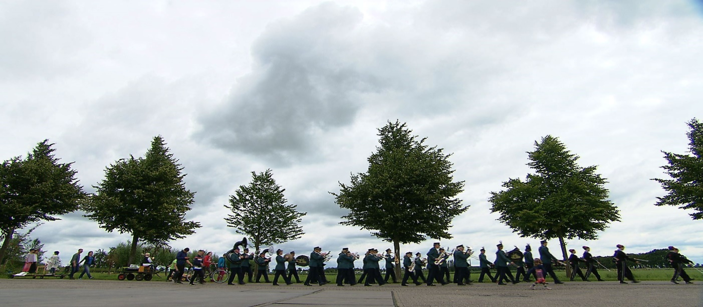

**UITNODIGING**

Beste Herxenaren,

Hierbij nodigen wij u/jullie van harte uit voor de première van de film over Herxen op

**Zaterdag 16 januari 2016 om 20:00 in het dorpshuis Herxer Marke**. Na maanden hard werken is het dan zover en kunnen we door de ogen van vijf Herxenaren en vele mooie beelden ons Herxen op het filmdoek bekijken! Dit moment willen we graag met jullie vieren. Het belooft een feestelijk avondje uit te worden met live muziek.

De zaal is open vanaf 19:30. We hopen jullie allen te mogen verwelkomen!

Voor diegene die niet op zaterdagavond kan, wordt op zondagmiddag 17 januari 2016 om 15:00 de film herhaald.

**‘Ontmoeting met Herxen’**:

De wijze waarop vijf generaties door de tijd heen zich verbonden en verbinden met de gemeenschap waarin ze wonen. Het laat zien wat er nodig is om tegen krimp en vergrijzing bestaansrecht te hebben als kleine gemeenschap en welke cruciale rol natuur en cultuur in dat proces spelen. Met deze film over Herxen, een film die gaat over gemeenschapszin, tonen we de hedendaagse geschiedenis van het mooiste dorp van Overijssel.

*Sjoerd Litjens*

Hartelijke groet,

Plaatselijke Belang Herxen

(entree is gratis, drankjes voor eigen rekening)

*Deze film is mede mogelijk gemaakt door:*

  